Prot. ____________ del_____________



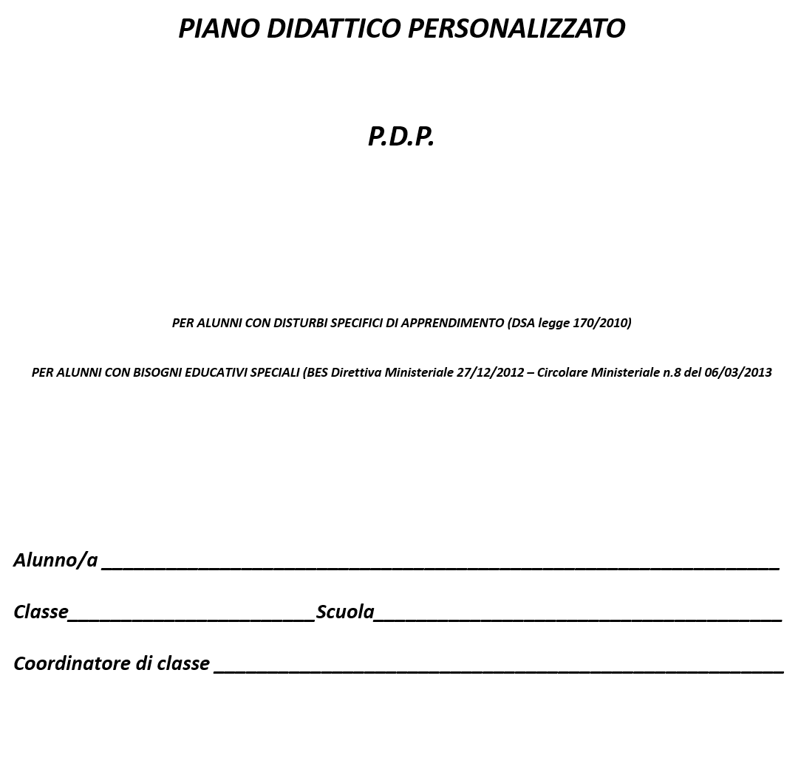

ALUNNO/A__________________________________________________________________

CLASSE____________________________SCUOLA________________________________

COORDINATORE DI CLASSE__________________________________________________

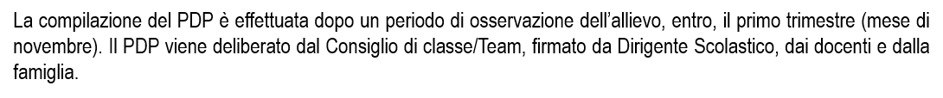

SEZIONE A (COMUNE A TUTTI GLI ALLIEVI CON DSA E ALTRI BES)

***DATI ANAGRAFICI E INFORMAZIONI ESSENZIALI DI PRESENTAZIONE DELL’ALLIEVO***

***COGNOME E NOME ALLIEVO/A____________________________________________________________________***

***LUOGO DI NASCITA ___________________________________ DATA _____________________________________***

***LINGUA MADRE _____________________________ EVENTUALE BILINGUISMO____________________________***

***INDIVIDUAZIONE DELLA SITUAZIONE DI BISOGNO EDUCATIVO SPECIALE DA PARTE DI:***

* ***SERVIZIO SANITARIO – diagnosi / relazione multi professionale:_________________________________***

***(o diagnosi rilasciata da privati, in attesa di ratifica e certificazione da parte del Servizio Sanitario Nazionale)***

|  |  |
| --- | --- |
| ***Codice ICD 10*** |  |
| ***Redatta da:*** |  |
| ***In data:*** |  |
| ***Altre relazioni cliniche:*** |  |
| ***Interventi riabilitativi:*** |  |

* ***ALTRO SERVIZIO – documentazione presentata alla scuola in data _______________________________***

***(relazione da allegare)***

|  |  |
| --- | --- |
| ***Redatta da:*** |  |
| ***In data:*** |  |

* ***CONSIGLIO DI CLASSE/TEAM DOCENTI– relazione da allegare***

|  |  |
| --- | --- |
| ***Redatta da:*** |  |
| ***In data:*** |  |

***INFORMAZIONI GENERALI FORNITE DALLA FAMIGLIA / ENTI AFFIDATARI:***

***_________________________________________________________________________________________***

***________________________________________________________________________________________***

***________________________________________________________________________________________***

SEZIONE B – PARTE 2 (ALLIEVI CON ALTRI BISOGNI EDUCATIVI SPECIALI - NON DSA)

*Descrizione delle abilità e dei comportamenti*



INFORMAZIONI SPECIFICHE DESUNTE DALLA DOCUMENTAZIONE INDICATA NELLA **SEZIONE A**

|  |
| --- |
|  |

DESCRIZIONE DELLE ABILITA’ E DEI COMPORTAMENTI OSSERVABILI A SCUOLA DA PARTE DEI DOCENTI DI CLASSE

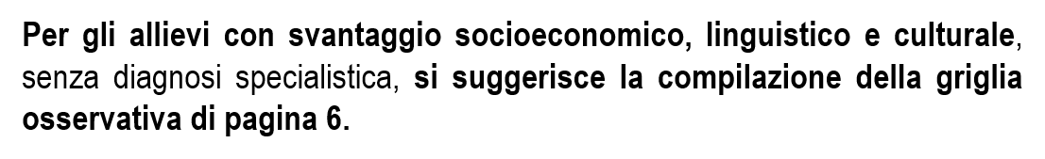

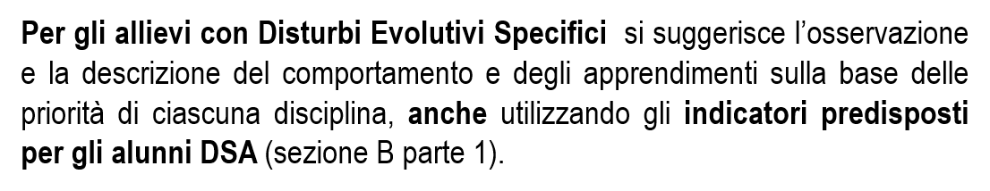

|  |
| --- |
|  |

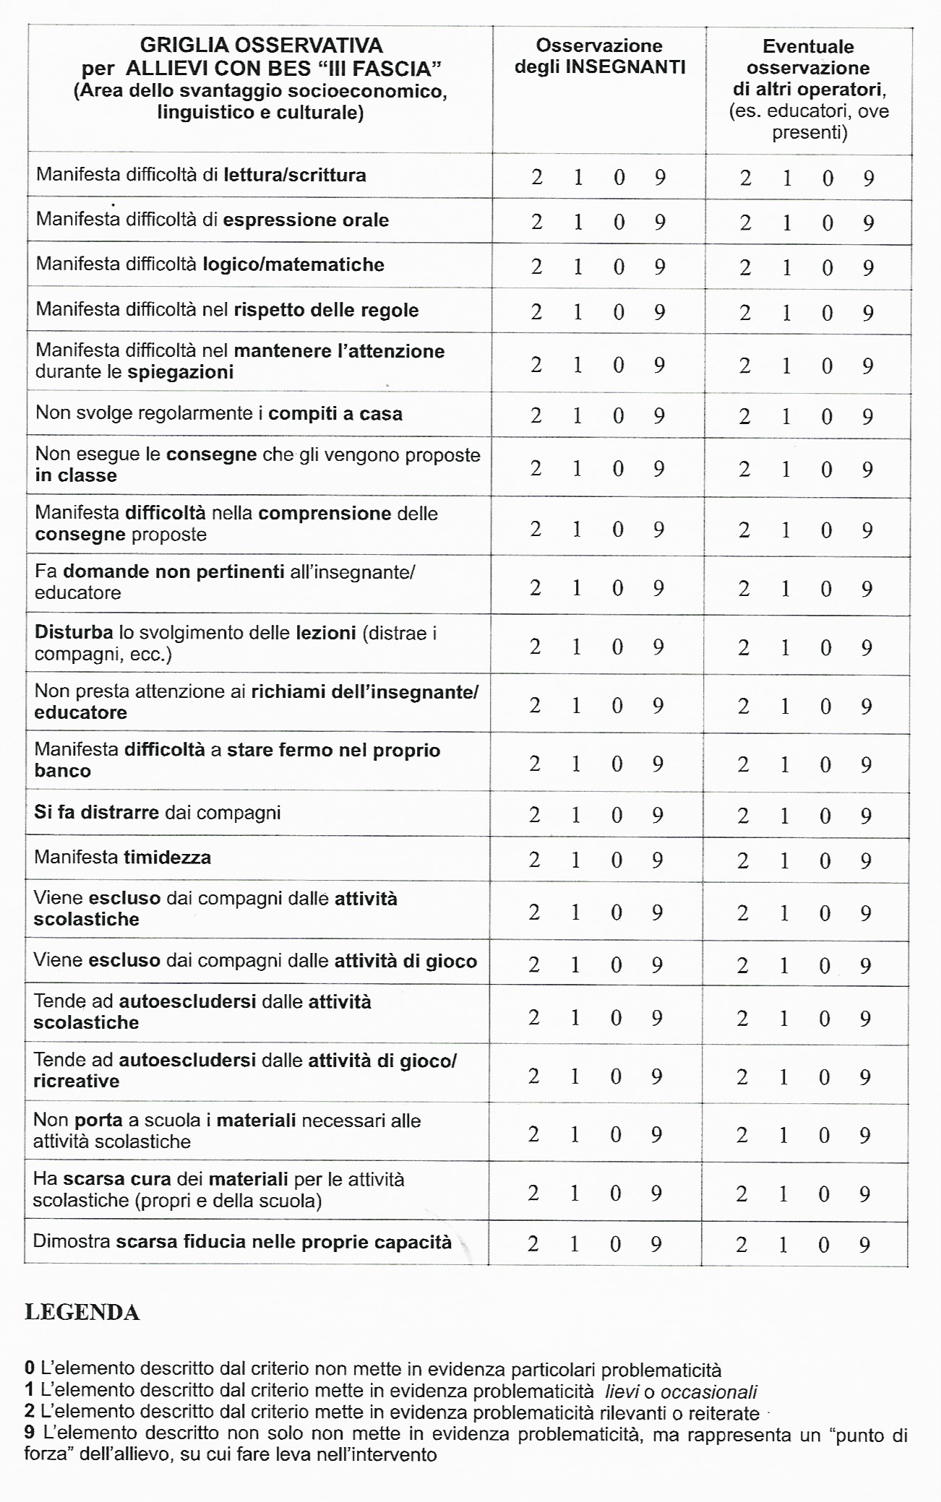

SEZIONE C – (COMUNE A TUTTI GLI ALUNNI CON DSA E ALTRI BES)

*C1 Osservazione di ulteriori aspetti significativi*

|  |  |  |  |  |
| --- | --- | --- | --- | --- |
| ***MOTIVAZIONE*** | | | | |
| *Partecipazione al dialogo educativo* | * *MOLTO ADEGUATA* | * *ADEGUATA* | * *POCO ADEGUATA* | * *NON ADEGUATA* |
| *Consapevolezza delle proprie difficoltà* | * *MOLTO ADEGUATA* | * *ADEGUATA* | * *POCO ADEGUATA* | * *NON ADEGUATA* |
| *Consapevolezza dei propri punti di forza* | * *MOLTO ADEGUATA* | * *ADEGUATA* | * *POCO ADEGUATA* | * *NON ADEGUATA* |
| *Autostima* | * *MOLTO ADEGUATA* | * *ADEGUATA* | * *POCO ADEGUATA* | * *NON ADEGUATA* |

|  |  |  |  |  |
| --- | --- | --- | --- | --- |
| ***ATTEGGIAMENTI E COMPORTAMENTI RISCONTRABILI A SCUOLA*** | | | | |
| *Regolarità frequenza scolastica* | * *MOLTO ADEGUATA* | * *ADEGUATA* | * *POCO ADEGUATA* | * *NON ADEGUATA* |
| *Accettazione e rispetto delle regole* | * *MOLTO ADEGUATA* | * *ADEGUATA* | * *POCO ADEGUATA* | * *NON ADEGUATA* |
| *Rispetto degli impegni* | * *MOLTO ADEGUATA* | * *ADEGUATA* | * *POCO ADEGUATA* | * *NON ADEGUATA* |
| *Accettazione consapevole degli strumenti compensativi e delle misure dispensative* | * *MOLTO ADEGUATA* | * *ADEGUATA* | * *POCO ADEGUATA* | * *NON ADEGUATA* |
| *Autonomia nel lavoro* | * *MOLTO ADEGUATA* | * *ADEGUATA* | * *POCO ADEGUATA* | * *NON ADEGUATA* |

|  |  |  |
| --- | --- | --- |
| ***STRATEGIE UTILIZZATE DALL’ALUNNO NELLO STUDIO*** | | |
| *Sottolinea, identifica parole chiave…* | * *EFFICACE* | * *DA POTENZIARE* |
| *Costruisce schemi, mappe o diagrammi* | * *EFFICACE* | * *DA POTENZIARE* |
| *Utilizza strumenti informatici (computer, correttore ortografico, software…)* | * *EFFICACE* | * *DA POTENZIARE* |
| *Usa strategie di memorizzazione (immagini, colori, riquadrature…)* | * *EFFICACE* | * *DA POTENZIARE* |

|  |
| --- |
| ***APPRENDIMENTO DELLE LINGUE STRANIERE*** |
| * PRONUNCIA DIFFICOLTOSA * DIFFICOLTA’ DI ACQUISIZIONE DEGLI AUTOMATISMI GRAMMATICALI DI BASE * DIFFICOLTA’ NELLA LETTURA * DIFFICOLTA’ ACQUISIZIONE NUOVO LESSICO * NOTEVOLI DIFFERENZE TRA COMPRENSIONE DEL TESTO SCRITTO E ORALE * NOTEVOLI DIFFERENZE TRA PRODUZIONE SCRITTA E ORALE * ALTRO:   __________________________________________________________________________________________________________________________________________________________________________________________ |

|  |
| --- |
| ***INFORMAZIONI GENERALI FORNITE DALL’ALUNNO O DA ADULTO DI RIFERIMENTO***  ***Interessi, difficoltà, attività in cui si sente capace, punti di forza, aspettative, richieste…*** |
|  |

SEZIONE C – (COMUNE A TUTTI GLI ALUNNI CON DSA E ALTRI BES)

*C2 PATTO EDUCATIVO*

*SI CONCORDA CON LA FAMIGLIA E LO STUDENTE:*

|  |
| --- |
| ***NELL’ATTIVITA’ DI STUDIO L’ALLIEVO…*** |
| * E’ SEGUITO DA UN TUTOR NELLE DISCIPLINE______________________________________________   CON CADENZA:___________________________________ (ES. QUOTIDIANA – BISETTIMANALE -SETTIMANALE – QUINDICINALE)   * E’ SEGUITO DA FAMILIARI * RICORRE ALL’AIUTO DI COMPAGNI * UTILIZZA STRUMENTI COMPENSATIVI * ALTRO_____________________________________________________________________________ |

|  |
| --- |
| ***STRUMENTI DA UTILIZZARE NEL LAVORO A CASA*** |
| * STRUMENTI INFORMATICI (PC, VIDEOSCRITTURA CON CORRETTORE ORTOGRAFICO) * TECNOLOGIA DI SINTESI VOCALE * APPUNTI SCRITTI AL PC * REGISTRAZIONI DIGITALI * MATERIALI MULTIMEDIALI (VIDEO, SIMULAZIONI…) * TESTI SEMPLIFICATI E/O RIDOTTI * FOTOCOPIE * SCHEMI E MAPPE * ALTRO ______________________________________________________________________________ |

|  |
| --- |
| ***ATTIVITA’ SCOLASTICHE INDIVIDUALIZZATE PROGRAMMATE*** |
| * ATTIVITA’ DI RECUPERO * ATTIVITA’ DI CONSOLIDAMENTO E/O POTENZIAMENTO * ATTIVITA’ DI LABORATORIO * ATTIVITA’ DI CLASSI APERTE (PER PICCOLI GRUPPI) * ATTIVITA’ CURRICOLARI ALL’ESTERNO DELL’AMBIENTE SCOLASTICO * ATTIVITA’ DI CARATTERE CULTURALE FORMATIVO, SOCIALIZZANTE * ALTRO ______________________________________________________________________________ |

SEZIONE D – (INTERVENTI EDUCATIVI E DIDATTICI)

D1 ***STRATEGIE DI PERSONALIZZAZIONE/INDIVIDUALIZZAZIONE***

*PER LA CONSULTAZIONE DELLA TABELLA DELLE MISURE DISPENSATIVE, STRUMENTI COMPENSATIVI, STRATEGIE DIDATTICHE VEDI* ***SEZIONE E***

|  |  |  |  |  |  |
| --- | --- | --- | --- | --- | --- |
| ***DISCIPLINA O AMBITO DISCIPLINARE*** | ***MISURE DISPENSATIVE*** | ***STRUMENTI COMPENSATIVI*** | ***STRATEGIE DIDATTICHE INCLUSIVE*** | ***OBIETTIVI DISCIPLINARI PERSONALIZZATI SE NECESSARI*** | ***MODALITA’ DI VERIFICA E PARAMETRI DI VALUTAZIONE*** |
| ***MATERIA:***  ***___________________***  ***FIRMA DEL DOCENTE:***  ***___________________*** |  |  |  |  |  |
| ***MATERIA:***  ***____________________***  ***FIRMA DEL DOCENTE:***  ***___________________*** |  |  |  |  |  |

|  |  |  |  |  |  |
| --- | --- | --- | --- | --- | --- |
| ***DISCIPLINA O AMBITO DISCIPLINARE*** | ***MISURE DISPENSATIVE*** | ***STRUMENTI COMPENSATIVI*** | ***STRATEGIE DIDATTICHE INCLUSIVE*** | ***OBIETTIVI DISCIPLINARI PERSONALIZZATI SE NECESSARI*** | ***MODALITA’ DI VERIFICA E PARAMETRI DI VALUTAZIONE*** |
| ***MATERIA:***  ***____________________***  ***FIRMA DEL DOCENTE:***  ***___________________*** |  |  |  |  |  |
| ***MATERIA:***  ***____________________***  ***FIRMA DEL DOCENTE:***  ***___________________*** |  |  |  |  |  |

|  |  |  |  |  |  |
| --- | --- | --- | --- | --- | --- |
| ***DISCIPLINA O AMBITO DISCIPLINARE*** | ***MISURE DISPENSATIVE*** | ***STRUMENTI COMPENSATIVI*** | ***STRATEGIE DIDATTICHE INCLUSIVE*** | ***OBIETTIVI DISCIPLINARI PERSONALIZZATI SE NECESSARI*** | ***MODALITA’ DI VERIFICA E PARAMETRI DI VALUTAZIONE*** |
| ***MATERIA:***  ***____________________***  ***FIRMA DEL DOCENTE:***  ***___________________*** |  |  |  |  |  |
| ***MATERIA:***  ***____________________***  ***FIRMA DEL DOCENTE:***  ***___________________*** |  |  |  |  |  |

|  |  |  |  |  |  |
| --- | --- | --- | --- | --- | --- |
| ***DISCIPLINA O AMBITO DISCIPLINARE*** | ***MISURE DISPENSATIVE*** | ***STRUMENTI COMPENSATIVI*** | ***STRATEGIE DIDATTICHE INCLUSIVE*** | ***OBIETTIVI DISCIPLINARI PERSONALIZZATI SE NECESSARI*** | ***MODALITA’ DI VERIFICA E PARAMETRI DI VALUTAZIONE*** |
| ***MATERIA:***  ***___________________***  ***FIRMA DEL DOCENTE:***  ***___________________*** |  |  |  |  |  |
| ***MATERIA:***  ***____________________***  ***FIRMA DEL DOCENTE:***  ***___________________*** |  |  |  |  |  |

SEZIONE D – (INTERVENTI EDUCATIVI E DIDATTICI)

D2 ***STRATEGIE DI PERSONALIZZAZIONE/INDIVIDUALIZZAZIONE SU BASE ICF***

|  |  |  |  |  |  |  |  |  |
| --- | --- | --- | --- | --- | --- | --- | --- | --- |
| ***DISCIPLINA O AMBITO DISCIPLINARE*** | ***DESCRIZIONE DELLE ABILITA’/CAPACITA’ DA POTENZIARE*** | ***MISURE DISPENSATIVE*** | ***STRUMENTI COMPENSATIVI*** | ***STRATEGIE DIDATTICHE INCLUSIVE*** | ***OBIETTIVI DISCIPLINARI PERSONALIZZATI SE NECESSARI*** | ***MODALITA’ DI VERIFICA E PARAMETRI DI VALUTAZIONE*** | ***INDICARE FATTORI AMBIENTALI CINVOLTI COME FACILITATORI*** | ***DESCRIZIONE DELLE ABILITA’/CAPACITA’ DA POTENZIARE*** |
| ***MATERIA:***  ***________________***  ***FIRMA DEL DOCENTE:***  ***________________*** | ***CODICE ICF***  ***(ATTIVITA’ E PARTECIPAZIONE)*** |  |  |  |  |  | ***CODICE ICF***  ***(FATTORIA AMBIENTALI)*** | ***CODICE ICF***  ***(ATTIVITA’ E PARTECIPAZIONE)*** |
| ***LIVELLO DI PROBLEMA AL TEMPO 1***  ***0-1-2-3-4***  ***(INDICARE QUALIFICATORE)*** | ***LIVELLO DI PROBLEMA AL TEMPO 2***  ***0-1-2-3-4***  ***(INDICARE QUALIFICATORE)*** |
| ***MATERIA:***  ***________________***  ***FIRMA DEL DOCENTE:***  ***________________*** | ***CODICE ICF***  ***(ATTIVITA’ E PARTECIPAZIONE)*** |  |  |  |  |  | ***CODICE ICF***  ***(FATTORIA AMBIENTALI)*** | ***CODICE ICF***  ***(ATTIVITA’ E PARTECIPAZIONE)*** |
| ***LIVELLO DI PROBLEMA AL TEMPO 1***  ***0-1-2-3-4***  ***(INDICARE QUALIFICATORE)*** | ***LIVELLO DI PROBLEMA AL TEMPO 2***  ***0-1-2-3-4***  ***(INDICARE QUALIFICATORE)*** |

|  |  |  |  |  |  |  |  |  |
| --- | --- | --- | --- | --- | --- | --- | --- | --- |
| ***DISCIPLINA O AMBITO DISCIPLINARE*** | ***DESCRIZIONE DELLE ABILITA’/CAPACITA’ DA POTENZIARE*** | ***MISURE DISPENSATIVE*** | ***STRUMENTI COMPENSATIVI*** | ***STRATEGIE DIDATTICHE INCLUSIVE*** | ***OBIETTIVI DISCIPLINARI PERSONALIZZATI SE NECESSARI*** | ***MODALITA’ DI VERIFICA E PARAMETRI DI VALUTAZIONE*** | ***INDICARE FATTORI AMBIENTALI CINVOLTI COME FACILITATORI*** | ***DESCRIZIONE DELLE ABILITA’/CAPACITA’ DA POTENZIARE*** |
| ***MATERIA:***  ***________________***  ***FIRMA DEL DOCENTE:***  ***________________*** | ***CODICE ICF***  ***(ATTIVITA’ E PARTECIPAZIONE)*** |  |  |  |  |  | ***CODICE ICF***  ***(FATTORIA AMBIENTALI)*** | ***CODICE ICF***  ***(ATTIVITA’ E PARTECIPAZIONE)*** |
| ***LIVELLO DI PROBLEMA AL TEMPO 1***  ***0-1-2-3-4***  ***(INDICARE QUALIFICATORE)*** | ***LIVELLO DI PROBLEMA AL TEMPO 2***  ***0-1-2-3-4***  ***(INDICARE QUALIFICATORE)*** |
| ***MATERIA:***  ***________________***  ***FIRMA DEL DOCENTE:***  ***________________*** | ***CODICE ICF***  ***(ATTIVITA’ E PARTECIPAZIONE)*** |  |  |  |  |  | ***CODICE ICF***  ***(FATTORIA AMBIENTALI)*** | ***CODICE ICF***  ***(ATTIVITA’ E PARTECIPAZIONE)*** |
| ***LIVELLO DI PROBLEMA AL TEMPO 1***  ***0-1-2-3-4***  ***(INDICARE QUALIFICATORE)*** | ***LIVELLO DI PROBLEMA AL TEMPO 2***  ***0-1-2-3-4***  ***(INDICARE QUALIFICATORE)*** |

***NEL LINGUAGGIO ICF: GESTIONE, INTRODUZIONE O RIMOZIONE DI FATTORI AMBIENTALI CONTESTUALI CHE NELLA SITUAZIONE DESCRITTA, COSTIUISCONO UNA FACILITAZIONE O UNA BARRIERA PER L’ALLIEVO.***

SEZIONE E – (QUADRO RIASSUNTIVO DEGLI STRUMENTI COMPENSATIVI E DELLE MISURE DISPENSATIVE – PARAMETRI E CRITERI PER LA VERIFICA/VALUTAZIONE)

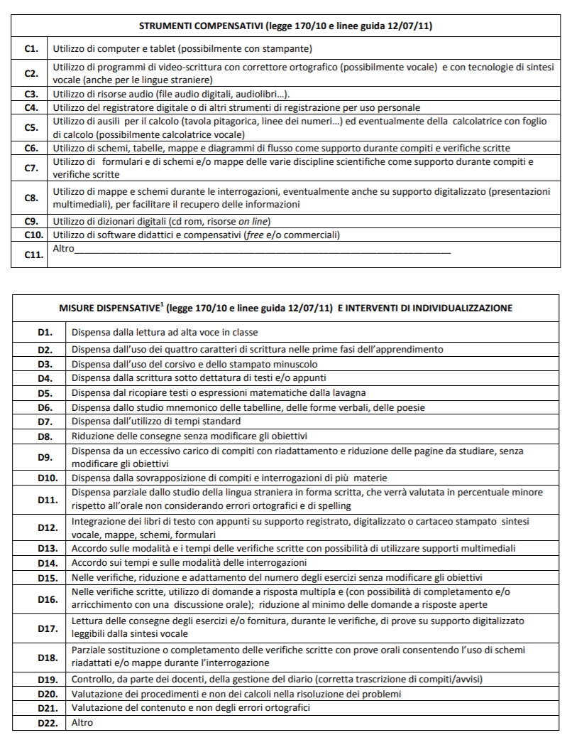

***Nota bene:***

***In caso di esame di Stato gli strumenti adottati dovranno essere indicati nella riunione preliminare per l’esame conclusivo del primo Ciclo***

|  |  |
| --- | --- |
| ***PROPOSTE DI ADEGUAMENTI – ARRICCHIMENTI DELLA DIDATTICA PER LA CLASSE IN RELAZIONE AGLI STRUMENTI / STRATEGIE INTRODOTTI PER L’ALLIEVO CON BES*** | |
| ***Strumenti/strategie di potenziamento – compensazione scelti per l’allievo*** | ***Proposte di modifiche per la classe*** |
|  |  |

***INDICAZIONI GENERALI PER LA VERIFICA/VALUTAZIONE***

* *VALUTARE PER FORMARE (PER ORIENTARE IL PROCESSO DI INSEGNAMENTO-APPRENDIMENTO)*
* *VALORIZZARE IL PROCESSO DI APPRENDIMENTO DELL’ALLIEVO E NON VALUTARE SOLO IL PRODOTTO/RISULTATO*
* *PREDISPORRE VERIFICHE SCALARI (PARTENDO DAGLI ESERCIZI PIU’ SEMPLICI ED ARRIVARE A QUELLI PIU’ COMPLESSI)*
* *PROGRAMMARE E CONCORDARE CON L’ALUNNO LE VERIFICHE*
* *PREVEDERE VERIFICHE ORALI A COMPENSAZIONE DI QUELLE SCRITTE (SOPRATTUTTO PER LA LINGUA STRANIERA) OVE NECESSARIO*
* *FAR USARE STRUMENTI E MEDIATORI DIDATTICI NELLE PROVE SIA SCRITTE SIA ORALI*
* *FAVORIRE UN CLIMA DI CLASSE SERENO E TRANQUILLO, ANCHE DAL PUNTO DI VISTA DELL’AMBIENTE FISICO (LUCI, RUMORI…)*
* *RASSICURARE SULLE CONSEGUENZE DELLE VALUTAZIONI*

***PROVE SCRITTE***

* *PREDISPORRE VERIFICHE SCRITTE ACCESSIBILI, BREVI STRUTTURATE, SCALARI*
* *FACILITARE LA DECODIFICA DELLA CONSEGNA E DEL TESTO*
* *VALUTARE TENENDO CONTO MAGGIORMENTE DEL CONTENUTO CHE DELLA FORMA*
* *INTRODURRE PROVE INFORMATIZZATE*
* *PROGRAMMARE TEMPI PIU’ LUNGHI PER L’ESECUZIONE DELLE PROVE*

***PROVE ORALI***

* *GESTIONE DEI TEMPI NELLE VERIFICHE ORALI*
* *VALORIZZAZIONE DEL CONTENUTO NELL’ESPOSIZIONE ORALE, TENENDO CONTO DI EVENTUALI DIFFICOLTA’ ESPOSITIVE*

***IMPIANTO VALUTATIVO PERSONALIZZATO***

*(anche per gli esami conclusivi dei cicli)*

|  |  |  |  |  |  |
| --- | --- | --- | --- | --- | --- |
| ***DISCIPLINA*** | ***MISURE DISPENSATIVE*** | ***STRUMENTI COMPENSATIVI*** | ***TEMPI AGGIUNTIVI*** | ***CRITERI VALUTATIVI*** | ***ALTRO*** |
|  |  |  |  |  |  |
|  |  |  |  |  |  |
|  |  |  |  |  |  |
|  |  |  |  |  |  |
|  |  |  |  |  |  |

***Le parti coinvolte di impegnano a rispettare quanto condiviso e concordato nel presente PDP, per il successo formativo dell’alunno/a***

***FIRMA DEI DOCENTI***

|  |  |  |
| --- | --- | --- |
| ***Cognome e Nome*** | ***Disciplina*** | ***Firma*** |
|  |  |  |
|  |  |  |
|  |  |  |
|  |  |  |
|  |  |  |
|  |  |  |
|  |  |  |
|  |  |  |
|  |  |  |
|  |  |  |

***FIRMA DEI GENITORI***

*__________________________________*

*__________________________________*

***ALTRI OPERATORI***

*__________________________________*

*__________________________________*

***IL DIRIGENTE SCOLASTICO***

***Istituto Comprensivo “Pietro Giannone”***

***Caserta***

***__________________________________***